Sare.
- Op het dorpsplein van het in een prachtig dal gelegen Sare (1900 inw.) staan linden en de huizen eromheen hebben arcaden.
- Bezienswaardig is de kerk St: Martin met houten galerijen.
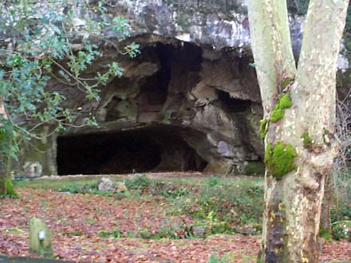
- Ook Sare heeft een groot fronton voor het spelen van het Baskische pelote. In oktober wordt in deze streekjacht gemaakt op houtduiven, die vanuit het noorden naar Spanje trekken.
- De grootste bezienswaardigheid van Sare zijn echter de grotten die ten zuiden van het dorp liggen (febr: 31 dec. dagelijks geopend van Pasen tot eind sèpt., rondleidingen "Son et Lumière' o.a, in het Engels)
- Via een verlicht pad komt u tot ver in de grot, die drie verdiepingen telt.
- In 1943 ontdekte een Spaanse Bask in dit grottenstelsel net op de overgang van het gebied van de Sare naar het Spaanse Zugarramurdi een 15 cm grote afbeelding van een paard.
- Hij werd gemaakt aan het eind van het Magdalénien, tussen 15.000 en 10.000 jaar voor Chr.
- De nabijheid van de plaats waar de onderaardse rivier weer aan de oppervlakte komt, maakte het gebied tot een ideale woonplaats voor de prehistorische mens.
- Het belang van deze vondst in de grotten van Sare, in het uiterste westen van de Pyreneeën, is dat deze afbeelding de verbindende schakel vormt tussen de prehistorische schilderingen in het Cantabrische gebergte (Altamira) en die in grotten in het zuidwesten van Frankrijk (Lascaux).
- In de naburige grotten van Zugarramurdi zijn vergelijkbare afbeeldingen gevonden, evenals potscherven.
- Er is een wandeling uitgezet tussen Sare en de Spaanse plaatsen Zugarramurdi en Urdax, bewegwijzerd met een klein blauw paardje (in totaal 70min.).
- Onderweg kunnen de grotten van de drie plaatsen bezocht worden, in het seizoen worden minstens elk halfuur rondleidingen gegeven.
- Niet alle rotsschilderingen zijn meer in het echt te zien: de vochtige adem van de bezoekers zouden deze teveel aantasten.
- In plaats daarvan worden dan dia's vertoond.

